以算力强根基，以智能惠三农，稠州银行携手华为共筑乡村金融新生态
作者：华为计算 发布时间：2026/4/29 20:10:05

当前，乡村振兴是国家重要发展战略，金融作为实体经济的血脉，更是激活乡村发展内生动力的核心支撑。但广袤乡村市场地域分散、业态多元，金融机构长期面临客群分布零散、信息割裂碎片化、产业品类繁杂、风控量化难度高、基层服务力量薄弱等现实阻碍；同时，客户经理普遍存在管户范围广、触达成本高、涉农产业认知不足、风险信息不对称等挑战。传统依靠经验的服务模式，已难以适配乡村金融精细化、专业化、规模化的升级需求。

针对乡村金融服务现存的突出痛点与发展瓶颈，浙江稠州商业银行（以下简称：稠州银行）携手华为，依托自主创新AI技术，打造“秋收引擎”乡村金融大模型智能体，将稳定高效的昇腾AI算力与乡村金融真实业务场景深度融合，探索“AI+乡村振兴”协同发展路径，以数智化手段打通服务堵点、提升服务质效，为乡村金融高质量发展注入科技动能。

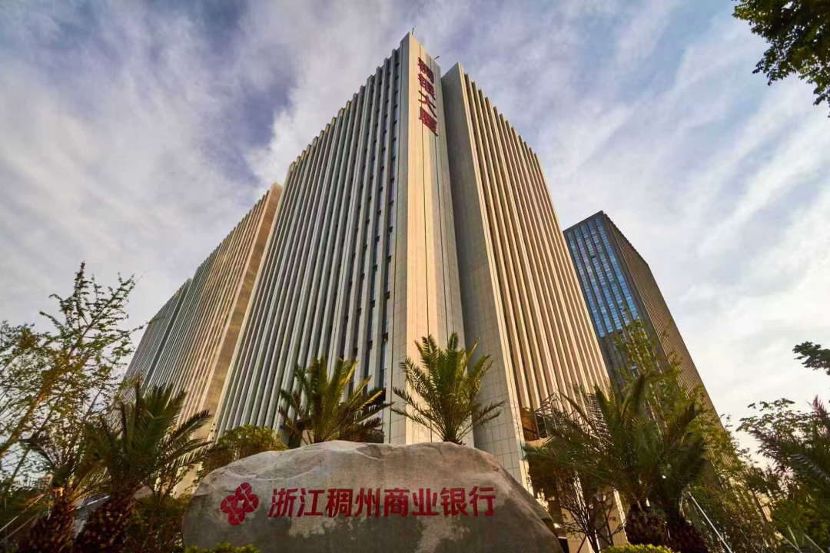

昇腾算力为基
筑牢乡村金融智能底座

大模型在金融生产场景的规模化落地，离不开稳定、高效、安全、自主创新的算力支撑。乡村金融数据来源广、并发请求多、实时交互强、应用场景多样化，对算力稳定性、推理效率、资源调度及安全合规性提出更高要求。为此，稠州银行“秋收引擎”大模型平台基于昇腾AI算力底座搭建，并借助MindIE推理引擎的多维性能优化，实现单卡输出吞吐提升2倍+，首Token响应延迟降低 58%。通过自主创新的算力、推理引擎、模型的最优组合，提供更高并发、更优体验，构建多智能体协同、多源数据融合、实时交互响应的AI业务底座。

昇腾AI基础软硬件平台既是保障“秋收引擎”长效平稳运行的底层基石，构建了高性能、可扩展的金融AI“超级引擎”，不仅实现了营销、风控、对客等业务场景的效率与体验双提升，更通过开放兼容的AI架构，为后续业务创新与模型演进奠定了坚实基础，推动银行数智化转型迈向新台阶。

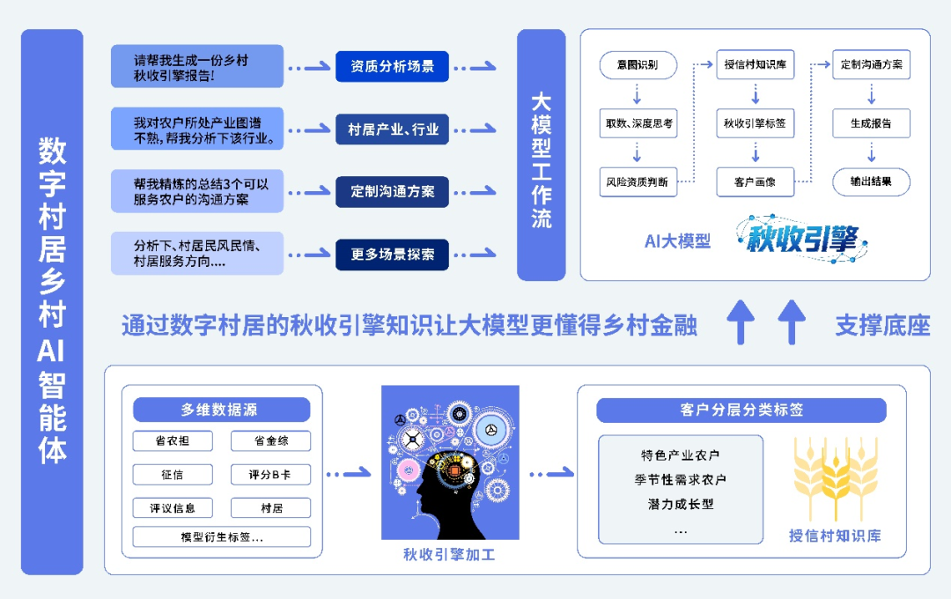

场景创新破题
智能体重构乡村金融服务全流程

“秋收引擎”，是深耕行业、扎根场景、贴合一线需求的创新实践。针对乡村金融服务链条长、服务主体分散、需求差异大、风控落地难等行业共性难题，稠州银行立足一线客户经理实操需求，系统梳理业务流程与工作思维链，系统性打造乡村金融信贷专属智能体，从数据、能力、交互三个维度重构服务流程，缓解长期制约乡村金融发展的痛点。

在数据维度，为从源头改善乡村数据分散、信息不对称问题，稠州银行结合乡村金融行为、经营特征与区域产业特色，整合征信、农险、涉农补贴、村居资料、风险量化评价、细分产业资料等多源异构数据，完成统一治理、深度融合与标准化加工，建成覆盖全面、调用高效、安全合规的村居信贷专属知识库，让智能体具备精准研判客户、理解产业、匹配业务的基础能力。

在能力方面，稠州银行搭建乡村场景专属多智能体体系，通过业务嵌入与专项训练，让智能体兼具通用自然语言处理能力与乡村金融专业知识，熟悉涉农产业特点、授信流程与风险管控逻辑，依托业务上下文完成多步推理，自动完成画像生成、产业解读、方案输出、风险预警等全流程工作，补齐一线人员信息搜集、产业认知、服务覆盖等短板。

在交互体验层面，为降低一线人员的使用门槛，“秋收引擎”采用自然语言交互设计，支持口语化操作与连续问询。日常工作中，客户经理只需明确业务诉求，系统即可快速输出风险评估、客户画像、差异化精准服务等完整方案，实现从基础分析到需求挖掘的一站式支持，稳步提升一线服务效率。

落地显效
三重价值赋能乡村金融提质升级

自“秋收引擎”规模化落地以来，稠州银行依托搭建的数字村居系统，推动乡村金融从经验驱动向数据智能协同驱动转型，在作业效率、服务精准度、队伍能力方面实现显著提升，助力乡村金融服务提质升级。

首先，聚焦运营效率升级，智能体替代客户经理在信息归纳、数据整理、画像标签生成等环节的分析工作，客户营销分析报告生成周期大幅缩短，智能营销助手已具备为全行超20多万农户提供专业咨询支持的能力，让客户经理从繁琐的事务中解放出来，将时间与精力投入客户深度沟通、产业实地走访、需求挖掘等高价值工作，服务流程更加顺畅高效，避免因信息零散、人工处理效率偏低导致的服务延误，让金融服务响应更及时、覆盖更广泛。

其次，聚焦服务精度优化，“秋收引擎”为乡村客户构建精准立体的全景画像，结合客户的生产经营特点、用信行为特征和信用状况变化等维度，主动捕捉农业经营中的金融服务需求。同时对农户进行分层分类，为稠州银行精准实施“降费让利”等惠民助农政策提供支持，推动服务更高效落地。针对部分信贷需求未获满足的客户，“秋收引擎”还可联动整村授信系统，直接向其手机银行推送定制化信贷产品，实现全线上化操作，显著提升服务效率。此外，通过深度融合数字村居与大模型技术，还持续迭代农户风险画像的颗粒度，进一步赋能客户经理基于大模型洞察做出精准决策，让风险防控前置更有效，实现金融供给与乡村客户需求的精准对接。

最后，聚焦队伍能力建设，“秋收引擎”精准改善基层客户经理对细分农业产业认知不足的现状，具备对特色农业产业的深度解读能力，可快速输出产业概况、产销淡旺季规律、典型资金需求特征、行业风险要点等关键信息，帮助客户经理在短时间内补齐产业知识短板，无需投入大量时间开展长期调研，即可快速具备服务不同乡村产业客户的专业能力，成长为懂产业、懂金融、懂客户的复合型乡村金融服务人才，全面提升基层队伍专业素养与服务水平。

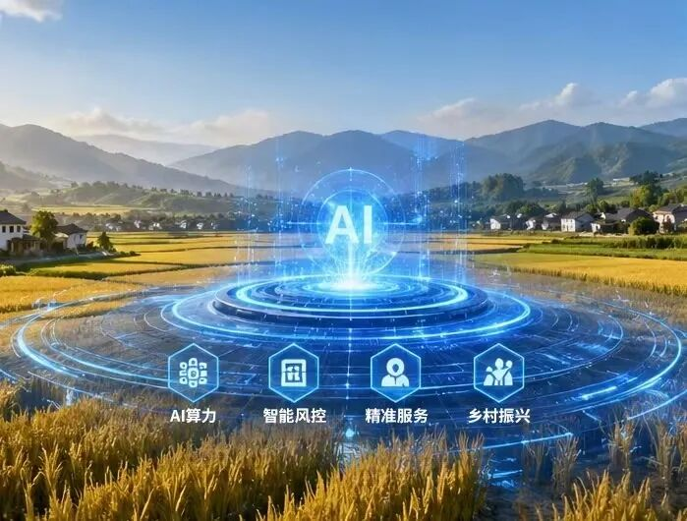

稠州银行“秋收引擎”大模型的成功实践，是将昇腾AI算力与乡村金融场景深度融合的典型范例，更是“AI+乡村振兴”模式落地见效的有力证明。昇腾以稳定高效、自主创新的算力底座，为金融机构深耕乡村市场、破解服务难题提供了核心技术保障，助力稠州银行实现乡村金融服务效率、精准度与专业能力的提升，让金融活水更精准、更高效、更安全地流向广袤乡村。

◆往期推荐◆

